Bevásárlólista program- Szűcs Benedek

Én egy bevásárlólista alkalmazásnak csináltam egy elég kezdetleges verzióját. Szerintem mindenkivel előfordult már, hogy mikor ment vásárolni, előre kigondolta mit kell venni, azonban a nagy rohanásban, kapkodásban, csak utána vette észre, hogy valamit elfelejtett. Ilyenkor persze már nincs se kedvünk, se erőnk visszamenni érte a boltba és csak mérgesek vagyunk miatta. Egy klasszikus módszer ennek elkerüléséhez az, hogy felírjuk egy papírra, bizonyára a legtöbb embernek ez jutna eszébe, mivel már régóta mindenki ezt csinálja. Azonban egy kis darab papír se teljes garancia. Könnyedén elveszíthetjük, a zsebünkben összegyűrődhet, szétszakadhat, véletlen leönthetjük, szóval van egy pár hátulütője.

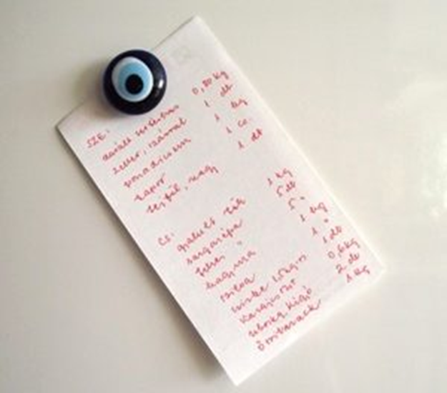

Azonban már 2023 van és a világunk rohamosan fejlődik és egyre nagyobb teret kap a digitalizáció. Manapság már szinte mindenkinek van mobiltelefonja aki megteheti magának, és az esetek többségében ez mindig mindenkinél magánál van, ugyanis már szinte mindent a mobilunkon csinálunk. Ott beszélgetünk, fizetünk, zenét hallgatunk, és még játszani/kikapcsolódni is tudunk rajta, tehát már tényleg szinte mindenféle szolgáltatás elérhető a telefonunkon. Éppen ezért, mivel mindig nálunk van, és szinte sohasem hagyjuk otthon, szerintem nagyon hasznos egy olyan program/alkalmazás, amibe bele tudjuk írni, hogy miket akarunk venni a boltból. Ezzel a módszerrel el lehet kerülni, hogy otthon hagyjuk a papírdarabot, vagy hogy bármi baja legyen, mert a telefonunkra sokkal jobban vigyázunk, de sokkal jobban strapa bíróbb is mint egy darab papír. Azért is jó szerintem, mert olyan is lehet, hogy hazafele a villamoson vagy bárhol eszünkbe juthat valami, ami kell a boltból, de nyilván nem mindig van nálunk toll/ceruza és papír, ellenben a mobilunkkal. Tehát ilyenkor csak annyit kell tennünk, hogy elővesszük a telefonunkat és beleírjuk még, ami kell, vagy esetleg kihúzzuk, ha valaki már megvette helyettünk.

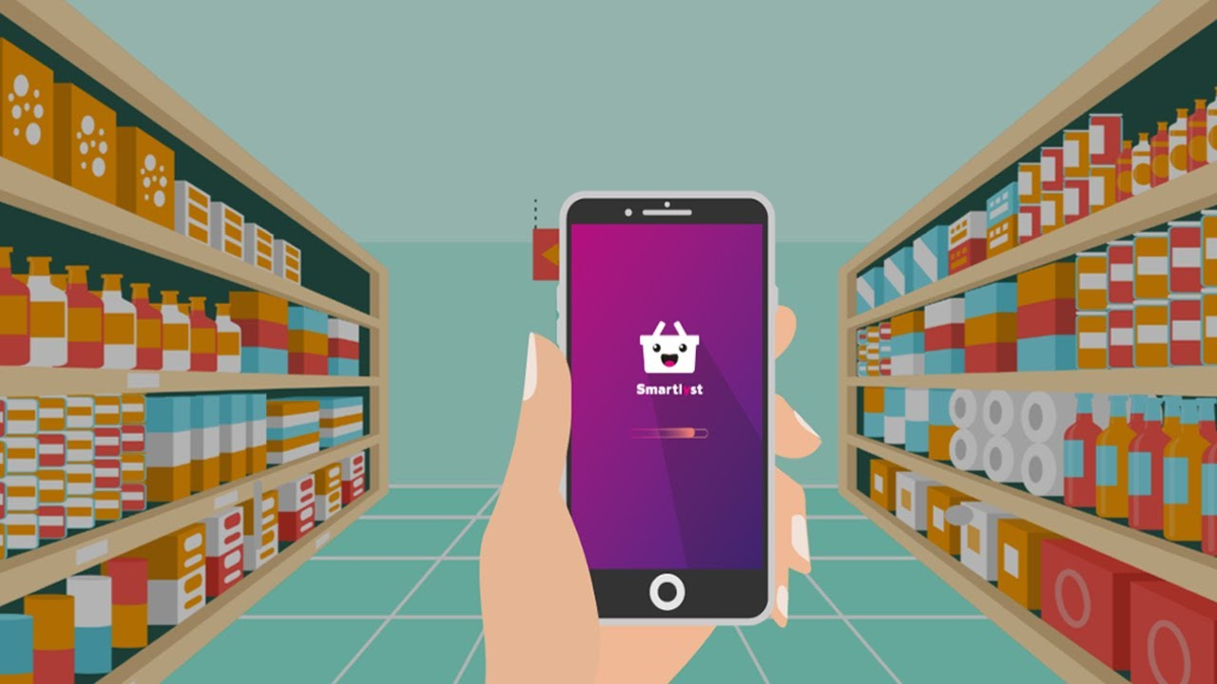

Jelenleg nem sok mindenre alkalmas ez a program, csak arra, hogy beletegyünk a listába dolgokat, elvegyünk abból, illetve, ha meg szeretnénk nézni a teljes listát, megmutatja nekünk a tartalmát, és azt is, hogy hány elemből áll, és a végén ki tudunk lépni belőle. Biztos vannak már erre kitalált profi appok, de én olyan funkciókat tennék bele, hogy pl.: értesítő, ami megszólal akkor, amikorra beállítjuk, vagy mértékegység számlaló/mérő, mert az is nagyon fontos, hogy miből mennyi kell. Még rengeteg funkcióval lehetne ellátni, de szerintem, ha készülne egy olyan komplett alkalmazás, amiben mindenféle funkció van ami kell, és el tudna terjedni, nagyon hasznos lenne.